今天要讲的内容是小说中的常用技法，也是三个很容易混淆的概念，分别是：悬念、伏笔和铺垫。

为了表述清楚和方便，我做了个表格，希望对大家理解上有帮助。

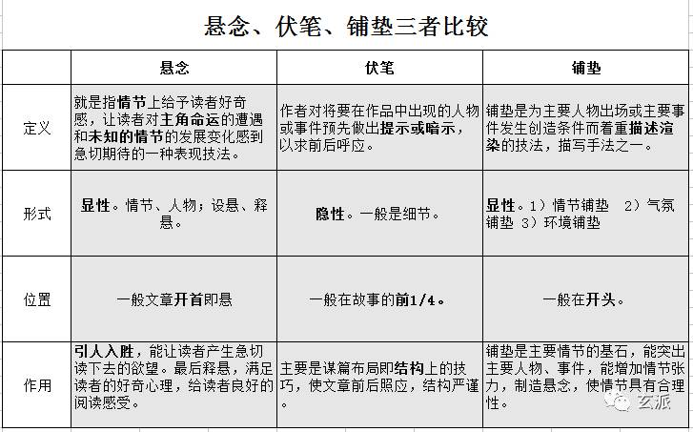

小说创作中，为了避免情节上的平淡，吸引读者追看，我们通常都会使用到埋伏笔，设悬念的创作技巧，而为了使情节发展更加合理和丰满，铺垫也是必不可少的。

关于悬念，玄派发过有关文章，可点击。如果读者不爱追你的文,问题可能是...

今天我们来讲一讲埋伏笔的技巧，下一次再讲铺垫的技法。

一、什么是伏笔

伏笔是文学创作中一种很常用的一种表现手法。

通常情况下，作者为了表现某段重要剧情，在先前便设置了相关的桥段或提示，这个提示，可以是人，也可以是物，甚至可以是一段对话，到故事进行到一定程度时，再将这个暗示揭示或者呼应出来，让读者恍然大悟。这便是伏笔。

二、写小说一定需要埋伏笔吗

小说创作者，为了持续吸引读者的注意力，通常都会埋设伏笔。可以这么说，伏笔是一种重要的工具，能够有意识的在故事中埋设伏笔，将为作品增色不少。

但是埋伏笔的作用又具体体现在哪里呢？

从作品本身看，是为了避免剧情的突兀，增强合理性和真实性。

避免剧情突兀，比起天降神兵的桥段，如果前面早已交代和征兆，不但使逻辑上更加严谨，读者也能更好的接受。

比如，

埋设一个人物的伏笔，一个办事能力强但心肠极软，经常帮助老弱妇孺的人，到最后被敌人用苦肉计骗过导致行动失败，这样就显得很自然了。

从读者的角度来看，读者其实并非是一定只喜欢埋了伏笔的小说，只是一种阅读体验的问题。

一般有经验的读者，把发现作者埋下的伏笔作为一种智力上的快感，如果后面的剧情确实如他们所料，这会为他们带来充分的成就感。

若是读者没有发现作者早埋下的伏笔，到故事发展到关键地方才猛然醒悟，这样的读者会为被作者巧妙的设置拍手叫好，从而对该作品或者作者作出一个好的评价。

三、怎么设置伏笔

伏笔可以是一个人，一件物品，一个不经意的桥段或者一段对话。

人物和桥段，

比如《琅琊榜》中夏冬的丈夫聂峰这样一个反复被提到但已经“死了”的人，最后却起死回生。此处作者埋下的伏笔是，在山林中反复出现的野人，作者为什么会描写野人这样一个与主线无关的剧情呢？原来野人就是多年前被谋害的赤焰军前锋大将聂峰。

物品，主角得到某个物品，这个物品刚开始并没有展现出什么特别的地方，许多人不以为然，但在后来力量强大，比如《传奇》里面的麻痹戒指。

对话，比如需要换地图的时候，一般会在换地图前面几章就提到那个地方的存在，而不会突然换。

因而我们可根据作品本身的情况挑选合适的人物、物品，设置一些桥段或者运用人物对话来埋设伏笔。

要设置伏笔，须对剧情走向有一个全盘的把握，这样才能避免伏笔太多解决不了，或者忘记了埋下的伏笔。

因而我们在写小说大纲的时候，就要设置好伏笔点及什么时候解决伏笔。

四、埋设伏笔的注意点

1.伏笔要反复强调

反复强调伏笔，让读者注意到这个地方的不同寻常之处，但又不马上告诉读者答案，引发读者的期待。

2.有伏必有应，且埋设和呼应不能脱离太久

为避免情节前后矛盾，在关键的埋设伏笔处必须有对应的解决方式。伏笔的埋设，不要和伏笔的呼应脱离太久，这样，读者的记忆可能会消失，而失去了伏笔的意义；

3.不要让伏笔单纯当伏笔

这一点是为了让伏笔看上去不要那么刻意，伏笔在文中还可承担其他作用。

比如，

描写一个雨夜杀人的桥段，凶手出门特意挑了一把比较尖锐的雨伞，这把尖锐的雨伞是伏笔，当凶手用这把伞杀人的时候，雨伞成为了凶器，凶手杀完人离开，警方通过这把伞破了案，这把伞又成为了一个推动情节发展的点。

4.伏笔不应过多

过多不同的伏笔，反而会让读者搞不清楚状况，失去了伏笔的意义，除非是有连贯性的伏笔，做连续性的埋设；过度的买弄伏笔，也会让故事的主题变的模糊不清。

